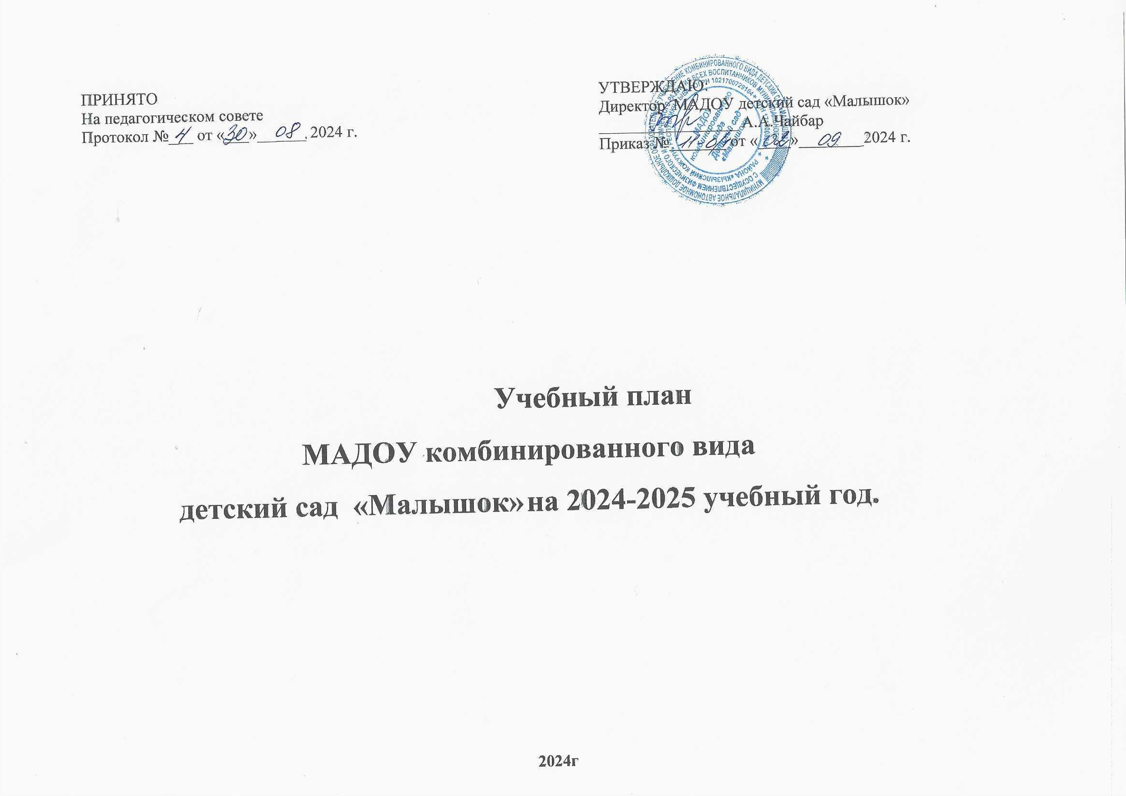

Пояснительная записка
к учебному плану по реализации основной общеобразовательной программы МАДОУ комбинированного вида детский сад «Малышок» на основе примерной образовательной инновационной программы
«От рождения до школы» под редакцией

Учебный план МАДОУ комбинированного вида детский сад «Малышок» на 2024-2025 учебный год
Пояснительная записка
к учебному плану по реализации основной общеобразовательной программы МАДОУ комбинированного вида детский сад «Малышок» на основе инновационной программы «От рождения до школы» под редакцией Н.Е.Вераксы, Т.С.Комаровой, Э.М. Дорофеевой.

Учебный план для ДОУ является нормативным документом, устанавливающим
перечень образовательных областей и объём учебного времени, отводимого
на проведение занятий.
При составлении учебного плана по реализации основной общеобразовательной
программы учитывались следующие нормативно-правовые документы:
- Федеральный закон от 29.12.2012 №273-ФЗ «Об образовании в Российской Федерации»;
- Федеральный государственный образовательный стандарт дошкольного образования от 17.10.2013 года;
- Приказом Минобрнауки России от 30.08.2013 №1014 «Об утверждении Порядка организации и осуществления образовательной деятельности по основным общеобразовательным программам – образовательным программам дошкольного образования»;
- Концепция дошкольного воспитания;
- СанПиН 2.4.1.3049-13 «Санитарно — эпидемиологические требования к устройству, содержанию и организации режима работы в ДОУ» от 15.05.2013. Регистрационный номер 26.
Коллектив дошкольного образовательного учреждения с 2021 г. реализует
инновационную программу дошкольного образования «От рождения до школы»
под редакцией Н.Е.Вераксы, Т.С. Комаровой, Э.М. Дорофеевой.
Основная образовательная программа МАДОУ реализуется в сочетании с
парциальными программами:
- «Основы безопасности детей дошкольного возраста» Р.Б. Стеркиной, О.Л. Князевой, Н.Н.Авдеевой;
- «Юный эколог» С.Н. Николаевой;
- «Математические ступеньки» Е.В. Колесниковой;
- «Математика в детском саду» В.П. Новикова
-«Экономическое воспитании дошкольников: формирование предпосылок финансовой грамотности» Банк России А.Н. Шатова, Ю.А. Аксенова и др.

- Программа психолого-педагогических занятий для дошкольников «Цветик- Семицветик» Н.Ю. Куражева
- Программа по тувинскому языку для обучения детей тувинскому языку старшей и подготовительной группе детских образовательных дошкольных учреждений Ф.М. Бартан.

Учебный план определяет организацию воспитательно-образовательного процесса в учреждении и структуру основной общеобразовательной программы дошкольного образования, реализуемой в ДОУ.
Программа состоит из двух частей:
- инвариантной (обязательной) части;
- вариативной части.
Инвариантная часть обеспечивает достижение воспитанниками готовности к школе, а именно необходимый и достаточный уровень развития ребенка для успешного освоения им основных общеобразовательных программ начального общего образования. Инвариантная часть реализуется через обязательные занятия, в этот перечень входят занятия, предусматривающие реализацию дополнительных парциальных программ.
Вариативная часть программы позволяет более полно реализовать социальный заказ на образовательные услуги и учитывать специфику национально-культурных, демографических, климатических условий, в которых осуществляется образовательный процесс. Вариативная часть включает в себя, в том числе, занятия по дополнительным парциальным программам и занятия кружковой деятельностью.
Содержание воспитательно-образовательного процесса включает совокупность образовательных областей: «Социально-коммуникативное развитие», Познавательное развитие», «Речевое развитие», «Художественно-эстетическое развитие», «Физическое развитие», которые обеспечивают разностороннее развитие детей с учетом их возрастных и индивидуальных особенностей.
  - Во всех группах различные формы работы с детьми организуются утром и во вторую половину дня (как по инвариативной, так и по вариативной частям учебного плана). В первой половине дня в младших группах планируются не более двух интеллектуальных форм, в группах старшего дошкольного возраста – не более трех.
  - Перерывы составляют не менее 10 минут. В середине проводится физкультминутка (продолжительность 2-3 минуты).
  - Непосредственно образовательная деятельность по развитию музыкальности и физической культуре проводятся со всей группой (по условиям ДОУ).
  - Количество НОД и их продолжительность, время проведения соответствуют требованиям СанПиН 2.4.1.3049-13.
  - В летний период организуются подвижные и спортивные игры, праздники, экскурсии и т.д., увеличивается продолжительность прогулок.
Объем учебной нагрузки (количество часов в неделю) во всех возрастных

группах, реализующих основную общеобразовательную программу, определен на основе содержания Примерной общеобразовательной инновационной программы дошкольного образования «От рождения до школы». Под редакцией Н.Е. Вераксы, Т.С. Комаровой, М.А. Васильевой.
Содержание программы предусматривает физическое, социально-личностное, познавательно-речевое и художественно-эстетическое развитие детей в соответствии с их возрастными и индивидуальными психофизиологическими особенностями и подготовку их к обучению в школе, а так же коррекционную работу по развитию речи. Примерный перечень и количество основных видов организованной образовательной деятельности соответствуют примерному перечню основных видов организованной образовательной деятельности в дошкольном учреждении.

Структура учебного плана организованной образовательной деятельности
Учебный план разработан с учетом календарного графика работы МАДОУ комбинированного вида детский сад «Малышок»

График работы ДОУ | с 7.00 до 19.00ч.
Рабочие дни | понедельник, вторник, среда, четверг, пятница
Выходные дни | суббота, воскресенье
Продолжительность учебного года | с 01.09.2023 г. по 31.05.2024 г., 36 недель.
Выходные праздничные дни | - 1,2,3,4,5,7 января  - 23 февраля  - 8 марта  - 1,9 мая  - 12 июня  - 4 ноября  - праздники связанные с национальным календарем  Республики Тыва
Зимние каникулы | с 31 декабря по 10 января
Летняя оздоровительная работа | с 1 июня по 31 августа

Организация режима пребывания в МАДОУ комбинированного вида
детей в первой младшей группе.

Режим дня в холодный период года.

Мероприятия | Время проведения
Прием и осмотр детей, игры, утренняя гимнастика | 07.00-08.00
Подготовка к завтраку, завтрак | 08.25-09.00
Непосредственно образовательная деятельность/игровая деятельность (по подгруппам) | 09.00-09.10
Самостоятельная деятельность | 09.15 – 10.00
Второй завтрак | 10.00 – 10.10
Подготовка к прогулке, прогулка | 10.15 – 11.00
Возвращение с прогулки | 11.00 – 11.10
Подготовка к обеду, обед | 11.15 – 12.00
Подготовка ко сну. Сон | 12.00 - 15.00
Постепенный подъем, закаливающие процедуры | 15.00-15.10
Подготовка к полднику, полдник | 15.15-15.25
Непосредственно образовательная деятельность/игровая деятельность (по подгруппам) | 15.30 – 15.40
Игры, самостоятельная деятельность | 15.45 - 16.15
Прогулка | 16.15 – 16.30
Подготовка к ужину. Ужин. | 16.35-17.00
Чтение художественной литературы, самостоятельная деятельность детей | 17.00 – 18.00
Уход детей домой | 18.30 – 19.00

Режим дня в теплый период года

Прием детей, самостоятельная деятельность, ежедневная утренняя гимнастика | 7.00-8.20
Подготовка к завтраку, завтрак | 8.20-8.45
Самостоятельная деятельность, игры | 8.45-10.00
Второй завтрак | 10.00-10.10
Подготовка к прогулке | 10.10-10.20
Прогулка | 10.30-11.10
Возвращение с прогулки, самостоятельная деятельность, подготовка к обеду | 11.10-11.30
Обед | 11.30-12.00

Спокойные игры, подготовка ко сну | 12.00-12.15
Дневной сон | 12.15-15.00
Постепенный подъем, самостоятельная деятельность | 15.00-15.20
Полдник | 15.25-15.45
Чтение художественной литературы | 15.45 – 16.00
Самостоятельная деятельность детей,  игры, подготовка к ужину | 16.15 – 16.30
Ужин | 16.30-17.00
Подготовка к прогулке, прогулка, уход домой | 17.00 – 19.00

Режим дня в теплый период года

Организация режима пребывания в МАДОУ комбинированного вида
детей средней группы
Режим дня в холодный период года
Мероприятия | Время проведения
Прием и осмотр детей, игры, утренняя гимнастика | 07.00-08.00
Подготовка к завтраку, завтрак | 08.15-08.40
Самостоятельная деятельность, игры, общественно полезный труд | 08.40-09.00
Образовательная деятельность (занятия) | 09.00-10.00
Второй завтрак | 10.00-10.30
Подготовка к прогулке | 10.30-10.45
Прогулка (игры, наблюдения, общественно полезный труд) | 10.45-11.40
Возвращение с прогулки, подготовка к обеду | 11.40-12.10
Обед | 12.10-12.50
Подготовка ко сну. Дневной сон | 12.50-15.00
Постепенный подъем, закаливание, полдник | 15.00-15.30
Образовательная деятельность (занятие)/игровая деятельность (по подгруппам) | 15.30-16.00
Игры, самостоятельная деятельность | 16.00-16.15

Подготовка к ужину. Ужин. | 16.15-16.35
Подготовка к прогулке. Прогулка, игры, самостоятельная деятельность детей, уход детей домой | 16.35- 18.30(19.00)

Режим дня в теплый период года
Мероприятия | Время проведения
Прием детей, игры, утренняя гимнастика, прогулка | 07.00-08.15
Подготовка к завтраку, завтрак | 08.15-08.55
Игры, самостоятельная деятельность, подготовка к прогулке | 08.55-09.35
Прогулка. Игры, наблюдения, самостоятельная деятельность, воз- душные и солнечные процедуры. | 09.35-10.15
Подготовка ко 2 завтраку, завтрак | 10.15-10.45
Прогулка. Игры, наблюдения, самостоятельная деятельность, воз- душные и солнечные процедуры. | 10.45- 11.35
Возвращение с прогулки, водные процедуры, закаливание | 11.35-12.00
Подготовка к обеду, обед | 12.00-12.40
Подготовка ко сну. Дневной сон | 12.40-15.00
Постепенный подъем, закаливание, полдник | 15.00-15.35
Самостоятельная деятельность, игры | 15.35-16.15
Подготовка к ужину. Ужин. | 16.15-16.35
Подготовка к прогулке, прогулка, самостоятельная деятельность детей, уход детей домой | 16.35-  18.30(19.00)
Организация режима пребывания в МАДОУ комбинированного вида
Детей старшей группы
Режим дня в холодный период год

Прием детей, игры, дежурства, утренняя гимнастика | 7.00 – 8.00
Подготовка к завтраку, завтрак | 8.15 – 8.40
Самостоятельная деятельность детей | 8.40 – 9.00
Непосредственно-образовательная деятельность | 9.00 – 10.00
Второй завтрак | 10.00 – 10.10
Игры, самостоятельная деятельность детей | 10.10 – 10.30
Подготовка к прогулке, прогулка | 10.30 – 11.35
Возвращение с прогулки, игры | 11.35 – 11.45
Подготовка к обеду, обед | 11.45 – 12.15
Подготовка ко сну, дневной сон | 12.15 – 15.00
Постепенный подъём, воздушные и водные процедуры | 15.00 – 15.25
Чтение художественной литературы | 15.25 – 15.40
Непосредственно-образовательная деятельность по подгруппам | 15.40-16.00
Подготовка к полднику, усиленный полдник | 16.00 – 16.25
Подготовка к прогулке, прогулка | 16.25 – 18.00
Игры, уход детей домой | 18.00 – 19.00

Режим дня в теплый период года
Прием детей, игры, дежурства, утренняя гимнастика | 7.00 – 8.15
Подготовка к завтраку, завтрак | 8.10 – 8.40
Игры, самостоятельная деятельность | 8.40 – 9.00
Игры, подготовка к прогулке, занятиям и выход на прогулку | 8.55-9.20
Занятия на участке | 9.20-9.40
Игры, наблюдения, воздушные, солнечные ванны, труд | 9.50-11.50
Возвращение с прогулки, водные процедуры | 11.50-12.15
Подготовка к обеду, обед | 12.15-12.50
Подготовка ко сну, дневной сон | 12.50-15.00
Постепенный подъѐм, оздоровительная гимнастика | 15.00-15.25
Подготовка к полднику, полдник | 15.25-15.50
Игры, подготовка к прогулке, выход на прогулку | 15.50- 16.05

Игры, досуг, наблюдения на участке, уход детей домой | 16.05 -19.00

Организация режима пребывания в МАДОУ комбинированного вида детей

подготовительной к школе группы
Режим дня в холодный период года
Мероприятия  В дошкольном учреждении | Время проведения
Прием и осмотр детей, игры, утренняя гимнастика, общественно полезный труд | 07.00-08.00
Подготовка к завтраку, завтрак | 08.15-08.45
Самостоятельная деятельность, игры, общественно полезный труд. | 08.50-09.00
Занятия | 9.00-11.00
Подготовка ко 2 завтраку, завтрак | 10.00-10.10
Игры, подготовка к прогулке | 11.10-11.30
Прогулка, общественно полезный труд (игры, наблюдения, труд) | 11.30-12.00
Возвращение с прогулки, игры, общественно полезный труд | 12.00-12.05
Подготовка к обеду, обед | 12.10-12.45
Подготовка к дневному сну, сон. | 13.00-15.00
Постепенный подъем, закаливание. | 15.00-15.15
Подготовка к полднику, полдник | 15.55-15.30
Игры, самостоятельная деятельность детей, дополнительное образование. | 15.30-16.30
Подготовка к ужину. Ужин. | 16.45-17.05
Игры, кружковая, самостоятельная деятельность детей, общественно полезный труд. Уход детей домой | 16.50-18.30  (19.00)

Теплый период года
Мероприятия | Время проведения
Прием детей, игры, общественно полезный труд, утренняя гимнастика | 07.00-08.00
Подготовка к завтраку, завтрак | 08.25-08.55
Подготовка к прогулке | 08.55-09.05
Прогулка: игры, наблюдения, занятия, самостоятельная деятельность  детей, воздушные и солнечные процедуры, общественно полезный труд | 09.05-10.30
Подготовка ко 2 завтраку, завтрак | 10.00-10.10
Прогулка, возвращение с прогулки, водные процедуры | 11.00-12.30
Подготовка к обеду, обед | 12.30-13.00
Подготовка к дневному сну, сон. | 13.00-15.00
Постепенный подъем, бодрящая гимнастика, полдник | 15.00-15.20
Прогулка: игры, самостоятельная деятельность, общественно полезный труд | 15.20-16.30
Подготовка к ужину. Ужин. | 16.30-16.50
Игры, вечерняя прогулка, общественно полезный труд. Уход детей домой. | 16.50-18.30 (19.00)

Планирование образовательной деятельности

Базовый вид деятельности
Базовый вид деятельности | Средняя группа | Старшая группа | Подготовительная  группа
Физическая культура в  помещении | 2 раза в неделю | 2 раза в неделю | 2 раза в неделю
Физическая культура на прогулке | 1 раз в неделю | 1 раз в неделю | 1 раз в неделю
Познавательное развитие | 2 раза в неделю | 3 раза в неделю | 4 раза в неделю
Развитие речи | 1 раз в неделю | 2 раза в неделю | 2 раза в неделю
Подготовка к обучению грамоте | 0 | 1 раз в неделю | 1 раз в неделю
Рисование | 1 раз в неделю | 2 раза в неделю | 2 раза в неделю
Лепка | 0.5 раз в две  недели | 0.5 раз в две  недели | 0.5 раз в две недели
Аппликация | 0.5 раз в две  недели | 0.5 раз в две  недели | 0.5 раз в две недели
Музыка | 2 раза в неделю | 2 раза в неделю | 2 раза в неделю
ИТОГО | 10 занятий в  неделю | 14 занятий в  неделю | 15 занятий в  неделю

Образовательная деятельность в ходе режимных моментов
Утренняя гимнастика | ежедневно | ежедневно | ежедневно | ежедневно | ежедневно | ежедневно | ежедневно | ежедневно
Комплексы  закаливающих процедур | ежедневно | ежедневно | ежедневно | ежедневно | ежедневно | ежедневно | ежедневно | ежедневно
Гигиенические процедуры | ежедневно | ежедневно | ежедневно | ежедневно | ежедневно | ежедневно | ежедневно | ежедневно
Ситуативные беседы при проведении режимных  моментов | ежедневно | ежедневно | ежедневно | ежедневно | ежедневно | ежедневно | ежедневно | ежедневно
Чтение  художественной литературы | ежедневно | ежедневно | ежедневно | ежедневно | ежедневно | ежедневно | ежедневно | ежедневно
Дежурства | ежедневно | ежедневно | ежедневно | ежедневно | ежедневно | ежедневно | ежедневно | ежедневно
Прогулки | ежедневно | ежедневно | ежедневно | ежедневно | ежедневно | ежедневно | ежедневно | ежедневно

Директор МАДОУ детский сад «Малышок»
______________ /Чайбар А.А./

Организация непосредственной образовательной деятельности с детьми в МАДОУ детский сад «Малышок»
на 2024-2025 учебный год.

Продолжительность основных видов организованной образовательной деятельности соответствует действующему СанПиН 2.4.1.3049-13:
  - для детей 5-го года жизни - не более 20 мин.,
  - для детей 6-го года жизни - не более 25 мин.,
  - для детей 7-го года жизни - не более 30 мин.,
Вариативная часть программы включает совместную кружковую деятельность воспитателя и детей, платные образовательные и оздоровительные услуги. Содержание вариативной части учебного плана не превышает допустимой нагрузки по всем возрастным группам. Один условный час отводится для дополнительных занятий в кружках, студиях, секциях по выбору для детей среднего дошкольного возраста, в старших группах и в подготовительной к школе группе – 2 условных часа.
Учебный день делится на 3 блока:
- образовательный блок 1 половины дня включает в себя:
- совместную деятельность воспитателя и детей;
- свободную самостоятельную деятельность детей.
- непосредственно образовательная деятельность – организованное обучение (в соответствии с сеткой занятий)
- образовательный блок 2 половины дня включает в себя:
- индивидуальную коррекционную работу;
- совместную деятельность воспитателя и детей по различным направлениям (в соответствии с расписанием занятий совместной деятельности воспитателя и детей вне занятий и по платным образовательным и оздоровительным услугам
самостоятельную деятельность ребенка.
Организация деятельности взрослых и детей по реализации и освоению Программы осуществляется в двух основных моделях организации образовательного процесса – совместной деятельности взрослого и детей и самостоятельной деятельности детей.
Решение образовательных задач в рамках первой модели – совместной деятельности взрослого и детей - осуществляется как в виде непосредственно образовательной деятельности (не сопряженной с одновременным выполнением педагогами функций по присмотру и уходу за детьми), так и в виде образовательной деятельности, осуществляемой в ходе режимных моментов (решение образовательных задач сопряжено с одновременным выполнением функций по присмотру и уходу за детьми – утренним приемом детей, прогулкой, подготовкой ко сну, организацией питания и др.).
Непосредственно образовательная деятельность реализуется через организацию различных видов детской деятельности (игровой, двигательной, познавательно-исследовательской, коммуникативной, продуктивной, музыкально-художественной, трудовой, а также чтения художественной литературы) или их интеграцию с использованием разнообразных форм и методов работы, выбор которых осуществляется педагогами самостоятельно в зависимости от контингента детей, уровня освоения Программы и решения конкретных образовательных задач.
Объем самостоятельной деятельности как свободной деятельности воспитанников в условиях созданной педагогами предметно-развивающей образовательной среды по каждой образовательной области не определяется. Общий объем самостоятельной деятельности детей - 3-4 часа в день для всех возрастных групп.
В течение двух недель в сентябре (до образовательной работы) и мае (после образовательной работы) проводится комплексная психолого-педагогическая диагностика как адекватная форма оценивания результатов освоения Программы детьми дошкольного возраста.
В соответствии с базовой программой воспитатель может варьировать место занятий в педагогическом процессе, интегрировать содержание различных видов занятий в зависимости от поставленных целей и задач обучения и воспитания, их место в образовательном процессе; сокращать количество регламентированных занятий, заменяя их другими формами обучения.

